Инженерная графика
Преподаватель Куклина Н.Р.
Задание для группы КРИП-26т
Выполнить в срок до 8 апреля 2020г
Работу сдать по окончании карантина по графику учебного процесса
Задание для выполнения
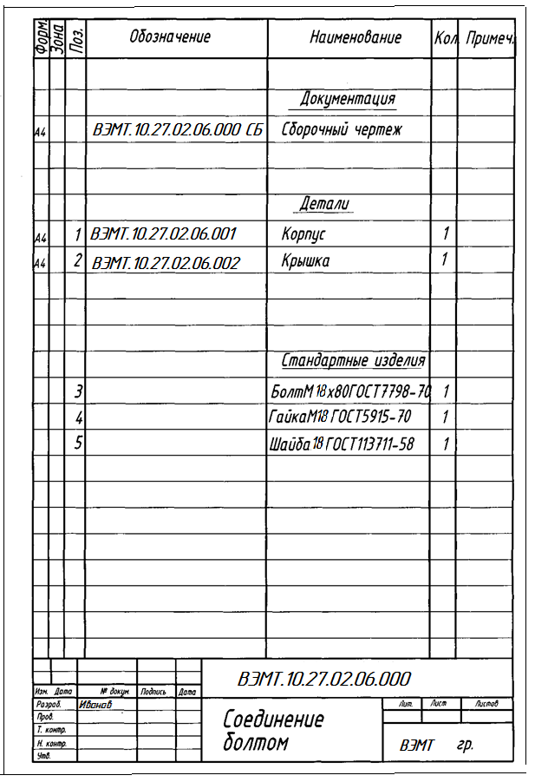
Задание: Вычертить спецификацию на формате А4 к сборочному чертежу болтового соединения в ручной графике. Пример оформления спецификации приведен на рис.1, размеры для вычерчивания спецификации указаны на рис.2
Рисунок1 Пример оформления спецификации.


